Ольшанский В.А.

КОМБИНИРОВАННЫЙ УРОК ПО ОСНОВАМ ВОЛЕЙБОЛА С ИСПОЛЬЗОВАНИЕМ ЦИФРОВЫХ РЕСУРСОВ
Россия, Самарская область., г.о. Отрадный
ГБОУ СОШ №6
e-mail: sportgrad2007@yandex.ru
Тема: Официальные жесты судей.
Цели урока: Познакомить учащихся с жестами судей и научить навыкам судейства. Продолжить формирование спортивной культуры и воспитание спортивной этики.
Задачи урока:
- В игровой форме актуализировать знания по правилам волейбола.
- Познакомить учащихся с основными жестами судей, применяемых при судействе.
- Содействовать умению решать ситуативные задачи, наблюдательности и умению применять навыки судейства при организации самостоятельных занятий волейболом.
Тип урока: комбинированный с использованием цифровых ресурсов сети Интернет и собственных цифровых ресурсов (презентация по основам судейства в волейболе).
Метод: информационный, наглядный, групповой.
Оборудование: локальная сеть, интерактивная доска, проектор, компьютеры
Место проведения: медиацентр
Ход урока

- Повторение и закрепление пройденного материала.
Сегодня мы снова совершим путешествие в интересный, увлекательный мир волейбола. Чтобы стать юными судьями Волейбола познакомимся с официальными жестами, которые применяют для судейства спортивной игры. Прежде чем изучить официальные жесты судей, давайте вспомним технические приёмы игры и основные правила.
Повторение и закрепление пройденного материала по Волейболу проводится в форме игры, с использованием проектора и интерактивной доски (Приложение 1). В ходе игры учащиеся повторяют историю развития волейбола, технические приёмы игры и основные правила игры. Для проведения игры учащихся следует предварительно разбить на группы-команды.

Правила игры:
Первым право выбора представляется той команде, которая быстрее других ответит на вопрос: «В какой стране зародился волейбол и кто является основателем этой игры?»
Капитан, посовещавшись с командой, выбирает категорию и вопрос, который соответствует 100, 200 иди 300 баллов.
После того, как вопрос задан, отвечает та команда, которая быстрее других поднимет руку. Если команда правильно отвечает на вопрос категории, то право выбора переходит к ней и т.д., пока не ответят на все вопросы категорий.
Победитель в игре определяется по наибольшей сумме набранных баллов. За правильный ответ команды получают 100-300 баллов.
- Формирование знаний.

Давайте прямо сейчас окажемся на ЧМ по волейболу, понаблюдаем за игрой российской сборной и за действиями судей. (Выход в интернет на сайт «www.SportBox.ru» для просмотра игры с участием сборной России)

Учащиеся просматривают отрывок встречи сборной России. Учитель комментирует по ходу просмотра действия судей.
- Проблемная постановка задачи.
Для чего придуманы жесты в спортивных играх? Что получилось бы из современного волейбола, если убрать из практики судейства жесты судей?
Версии учащихся с комментариями.
- Ознакомление с официальными жестами судей, которые применяют для организации игры в волейбол и для решения спорных игровых моментов.
Для ознакомления учащихся с жестами судей предлагается просмотр презентации «Официальные жесты судей», созданной учителем (Приложение 2). Презентация составлена с использованием ресурсов интернета.
Комментарий учителя перед просмотром презентации:
Судейство соревнований в любом виде спорта – это искусство. Спортивный арбитр (судья соревнований) должен не только чётко знать правила избранного вида спорта, но и тонко понимать его.
Квалифицированный судья по волейболу во время состязаний как бы управляет игрой, но делает это незаметно, чтобы не мешать ходу игры, разворачивающейся на площадке. Вмешивается он в игру только тогда, когда заметил явные ошибки или нарушения правил. Судья должен честно судить матч. Игроки и судьи на площадке должны быть взаимовежливы, соблюдать законы спортивной борьбы.
III Закрепление знаний.
- Решение ситуативных задач на определение жестов судьей.
Учащиеся решают задачи в форме теста в парах на компьютерах (Приложение 3). Самостоятельно подсчитывают количество правильных ответов.
IV Итог урока.
- Обобщение.
Что нового узнали на уроке? Кто такой судья? Чему научились?
- Выставление оценок за повторение ранее изученного материала, за решение ситуационных задач.
V Домашнее задание.
На следующем уроке будем осваивать роль главного судьи игры в Волейбол.
Выучите основные жесты судей.

Приложения к уроку
Приложение 1
Давайте поиграем в волейбол
с использованием проектора и интерактивной доски для повторения и закрепления
знаний по правилам волейбола

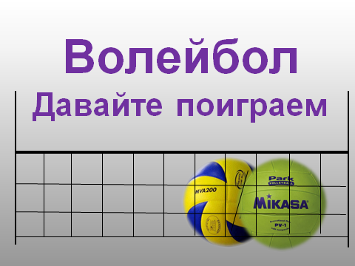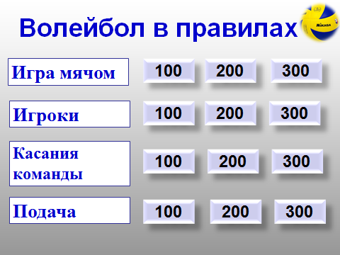

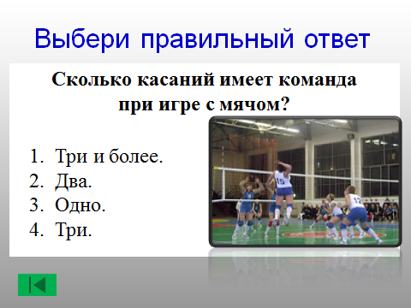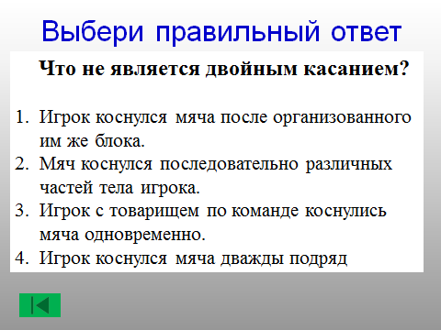

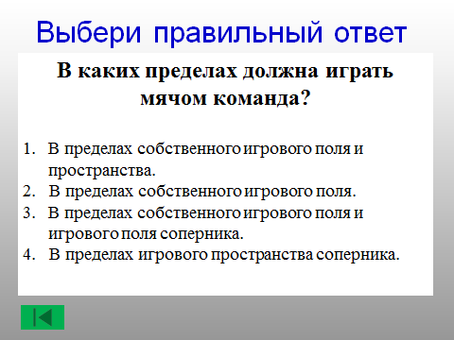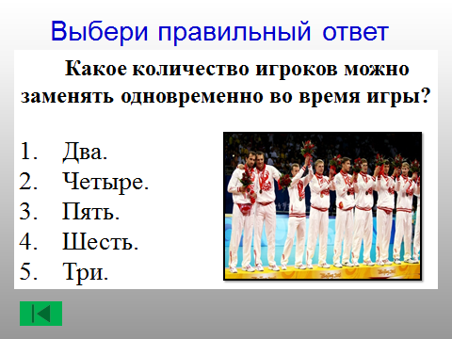

Приложение 2
Официальные жесты судей

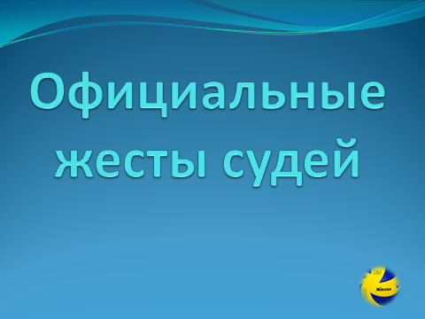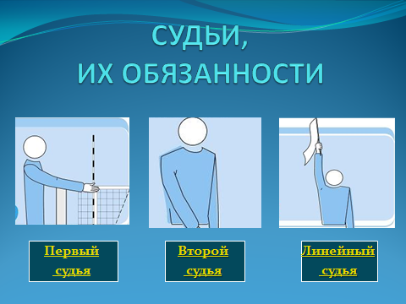

Приложение 3
Решение ситуативных задач в форме теста

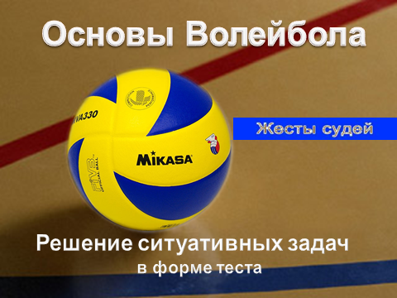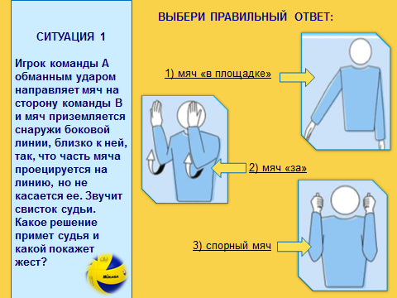

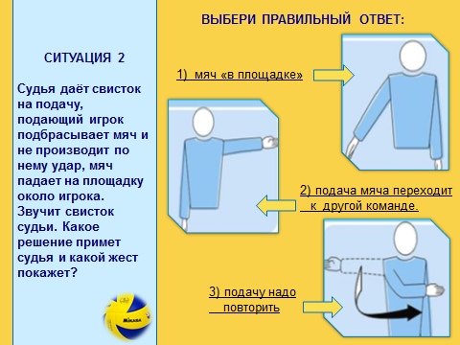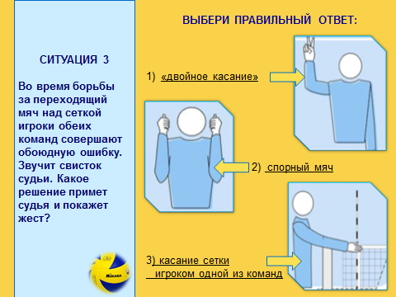

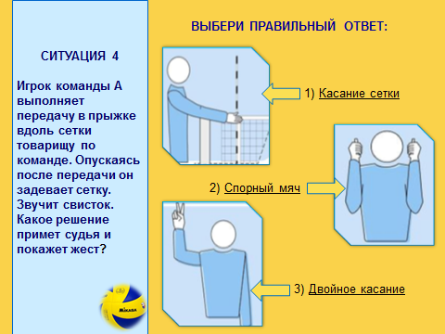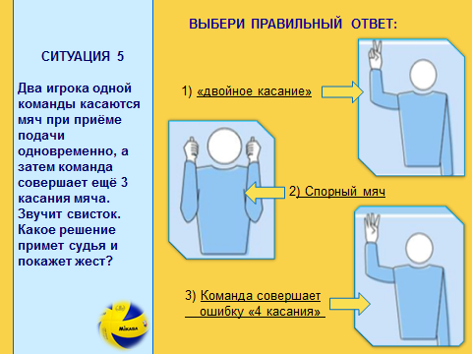

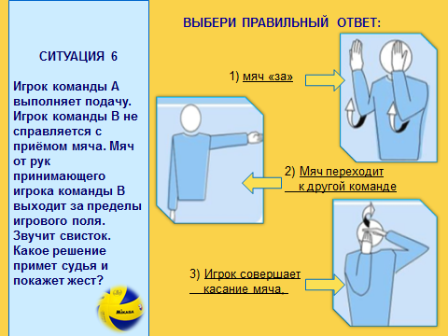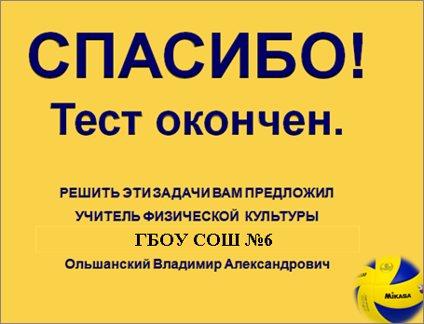

СПИСОК ИСПОЛЬЗОВАННОЙ ЛИТЕРАТУРЫ:
1. «Волейбол. Программа для секций» ред. В.С. Хомутский М., 2010
2. Ю. Д. Железняк «120 уроков по волейболу» М., 2011
3. «Спортивные игры. Учебное пособие для вузов» ред. Ю. Н. Клещёв М., 2000

